Макет буклета от Бакушиной Валерии
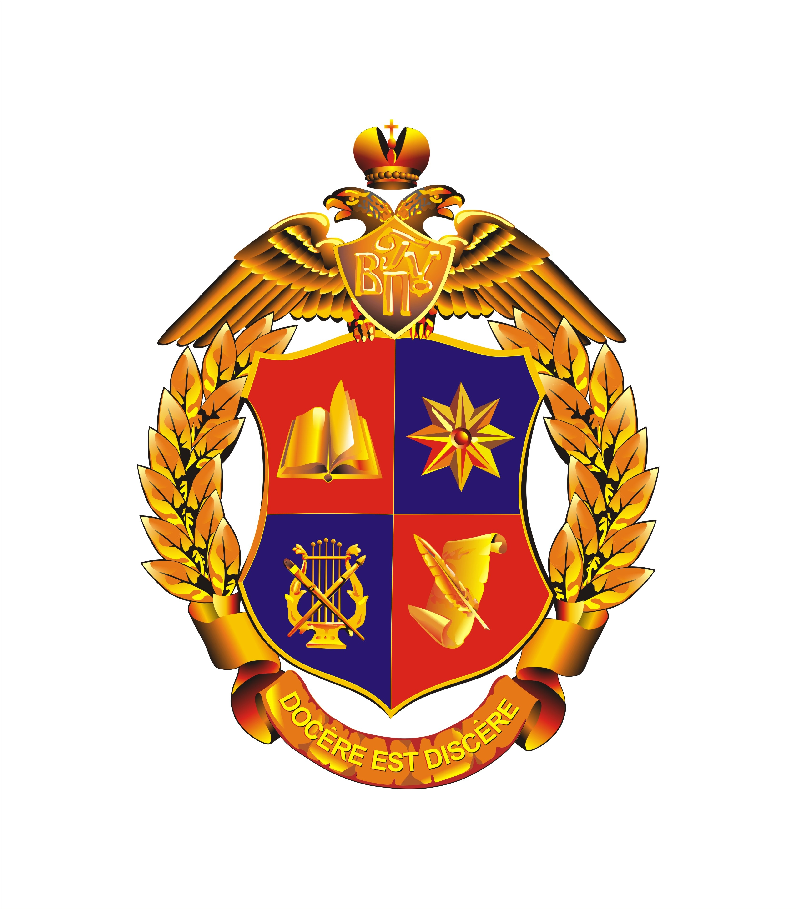

Федеральное государственное бюджетное образовательное учреждение высшего профессионального образования «Волгоградский государственный социально-педагогический университет» (ФГБОУ ВПО "ВГСПУ").

Кафедры
Кафедра русского языка(заведующий кафедрой – Евгения Валентиновна Брысина, доктор филологических наук, профессор)
Кафедра литературы (заведующий кафедрой – Лариса Николаевна Савина, доктор филологических наук, профессор).

Факультет готовит учителей русского языка и литературы, а также бакалавров и магистров филологического образования.

Контактная информация

ФИО : Рябцева Наталья Евгеньевна (замдекана по учебной работе)

Адрес: пр-т Ленина, д. 27, Корпус № 1, ауд. 61
Эл. адрес: philolog@vspu.ru

Телефон: +7 8442 60 28 33

Внутри буклета
Коротко о факультете
Филологический факультет был открыт в 1932 г. как отделение языка и литературы Сталинградского государственного педагогического института, включавшее очную, вечернюю и заочную формы обучения. В 1934-1935 гг. оно было преобразовано в факультет языка и литературы.
В 1946 г. произошло объединение двух факультетов — исторического и филологического. В таком виде историко-филологический факультет существовал вплоть до 1985 г. С 1985 г. филологический существует как самостоятельный (историко-филологический факультет разделяется на исторический и филологический). Со дня основания факультет ведет подготовку учителей русского языка и литературы. В то же время в разные годы на факультете существовали и другие отделения: с 1972 г. по 1982 г. – отделение русского и английского языков; с 1984 г. по 1992 г. – отделение по подготовке учителей русского языка и литературы в национальной школе (где получали педагогическое образование студенты из Узбекистана), с 1993 г. по 2010 г. – отделение русского языка, литературы и иностранного языка (английского, немецкого).

Образование
На базе филологического образования студентам предлагается получить следующие дополнительные специализации по русскому языку и литературе (с выдачей диплома):
«Язык рекламы и бизнес-коммуникации»,
«Издательское дело и редактирование»,
«Подготовка и ведение телерадиопередач»,
«Практическая журналистика»,
«Литературное и лингвистическое краеведение».

Приемная комиссия
400062, г. Волгоград, пр-т Университетский, 100.
Телефон: (8442) 40-55-47
Е-mail: priem@volsu.ru
График работы приемной комиссии (ауд. 1-03А)
День недели | Часы работы | обед
Понедельник - четверг | 9.00-17.00 | 12.30 -13.00
Пятница | 9.00-16.00 | 12.30 -13.00
Суббота, воскресенье | Выходной день

